Братская могила № 442

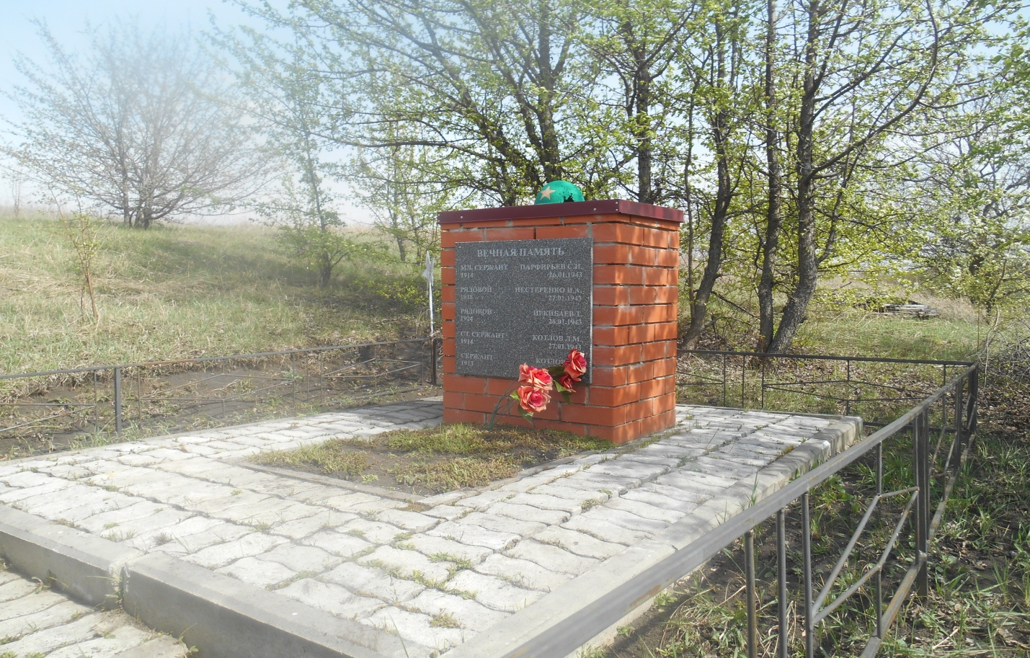

|  |  |  |  |
| --- | --- | --- | --- |
| Наименование воинского захоронения | Местонахождение воинского захоронения | Кадастровый номер воинского захоронения | Координаты расположения воинского захоронения |
| Братская могила № 442 | Россия, Воронежская область, Нижнедевицкий район, Михневское сельское поселение, восточная часть кадастрового квартала 36:15:6100017 | 36:15:6100017:19 | 51.398806,38.611118 |

Воинское захоронение находится на хуторе Мыздряновка Михневского сельского поселения Нижнедевицкого района Воронежской области. Памятник-обелиск установлен на месте гибели и захоронения пятерых красноармейцев, которые держали оборону на высотке близ хутора Мыздряновка. В 2014 году проведен капитальный ремонт памятника и благоустроена прилегающая территория.

**Сведения**

**об участниках Великой Отечественной войны 1941- 1945 г.г., захороненных на территории Михневского сельского поселения Нижнедевицкого муниципального района Воронежской области**

Братская могила № 442

Воронежская область, Нижнедевицкий район, Михневское сельское поселение, восточная часть кадастрового квартала 36:15:6100017, поставлен на кадастровый учет под номером 36:15:6100017:19

1. младший сержант Парфирьев С.И., 1914 года рождения. Дата гибели или смерти – 26.01.1943 г.;

2. рядовой Нестеренко И.А., 1918 года рождения. Дата гибели или смерти – 27.01.1943 г.;

3. рядовой Иркибаев Т., 1924 года рождения. Дата гибели или смерти – 28.01.1943 г.;

4. старший сержант Котлов Л.М., 1914 года рождения. Дата гибели или смерти – 27.01.1943 г.;

5. Сержант Козлов Б.К., 1913 года рождения. Дата гибели или смерти – 27.01.1943 г..